บทที่ 3

โครงสร้างและการออกแบบของดาต้าแวร์เฮาส์

3.1 Dimensional Modeling
ในการออกแบบดาต้าแวร์เฮาส์นั้น เราจะใช้โมเดลการมองหลายมิติ ( Dimensional Model ) เพื่อเอาไปออกแบบดาต้าแวร์เฮาส์ โดยจะใช้โมเดลที่ทำให้เห็นง่ายๆจึงเลือกใช้โมเดล 3 มิติ ( dimensions ) เราจะมองภาพโมเดลนี้ได้เป็นลูกบาศก์หรือคิวบ์ ( Cube ) ซึ่งจะมองเป็นกี่มิติก็ได้
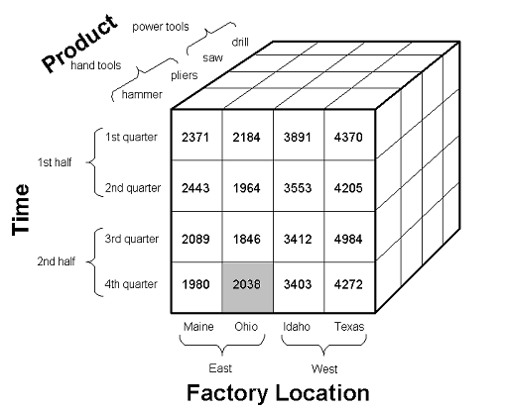รูปที่ 3-1 แสดงตัวอย่าง Dimensional Modeling

เราสามารถใช้เทคนิคที่เรียกว่า Slice และ Dice ในการตัดข้อมูลมาวิเคราะห์ได้ เช่น ถ้าต้องการจะรู้ว่า hammer ที่ขายที่ Ohio ในช่วงเวลา 4th quarter ขายได้ทั้งหมดเป็นเงินเท่าไรก็สามารถ Slice และ Dice เข้าไปดูข้อมูลได้ ข้อมูลที่จะได้ คือ 2038 ดอลลาร์ เป็นต้น
โดยที่ Dimensional Modeling จะประกอบด้วย 3 ส่วน คือ ตารางแฟ็ค ( Fact table ) ,ไดเมนชัน ( Dimension ) และก็ตัววัด ( Measure )

- แฟ็ค ( Fact )
แต่ละดาต้าแวร์เฮาส์จะมีตารางเดียวหรือหลายตารางของตารางแฟ็คก็ได้ แต่ละตารางแฟ็คจะมีตัววัดซึ่งไว้วัดค่าในการดำเนินการที่ธุรกิจนั้นๆต้องการ ตารางแฟ็คจะเก็บเรคอร์ดที่มีขนาดใหญ่บางครั้งเป็น 100 ล้านเรคอร์ด
ลักษณะของตารางแฟ็คนั้นจะบรรจุข้อมูลที่เป็นตัวเลขซึ่งสามารถนำมารวมกันได้ แต่ละตารางแฟ็คจะมีหลายอินเด็กช์ที่จะเป็น foreign key ซึ่งเป็น primary key ของตารางไดเมนชันที่เชื่อมอยู่กับตารางแฟ็ค

Column | Description
Product_id | Foreign key for dimension table product.
Time_id | Foreign key for dimension table time_by_day.
Customer_id | Foreign key for dimension table customer.
Promotion_id | Foreign key for dimension table promotion.
Store_id | Foreign key for dimension table store.
Store_sales | Currency column containing the value of the sale.
Store_cost | Currency column containing the cost to the store of the sale.
Unit_sales | Numeric column containing the quantity sold.

ตารางที่ 3-1 แสดงตัวอย่าง ตารางแฟ็ค ( fact table ) เป็นตัวอย่างของตารางแฟ็คของ Food Mart 2000

ตารางแฟ็คจะทำหน้าที่เก็บข้อมูลที่มีความสัมพันธ์กัน จะประกอบไปด้วยตัววัดและตัวข้อมูลซึ่งแสดงถึงข้อมูลทางธุรกิจและการดำเนินการทางธุรกิจหรือเหตุการณ์ที่สามารถใช้ในการวิเคราะห์หรือใช้ประมวลผลทางธุรกิจ ใน OLAP Services ส่วนของแฟ็คจะอยู่ในรูปของตารางหลักของฐานข้อมูล OLAP ซึ่งจะเก็บข้อมูลที่เป็นตัวเลข ตารางเหล่านี้จะหมายถึงตารางแฟ็คและมักจะได้รับมาจากข้อมูลดิบในฐานข้อมูลเชิงปฏิบัติการ
ข้อมูลในตารางแฟ็ค ควรจะมีลักษณะ คือ เป็นตัวเลข ( Numeric ), มีค่าต่อเนื่อง ( Continuously valued ) และมาจากทุก ๆ ตารางไดเมนชัน ( Additive )
- Numeric : เหตุผลที่ต้องเป็นตัวเลข ก็คือ ในความเป็นจริงคำถามทุกคำถามที่ทำกับตารางแฟ็คนั้น ระบบจัดการฐานข้อมูล ( DBMS ) จะใช้เรคอร์ดเป็นพัน ๆ หมื่นๆ หรือเป็นล้านๆ เรคอร์ด เพื่อสร้างเซตคำตอบขึ้นมา จำนวนเรคอร์ดที่มากมายนี้จะถูกบีบอัด เป็นจำนวนแถวเพียงไม่กี่แถว ในเซตคำตอบของผู้ใช้นั่นก็คือ การทำคำสั่ง Select list หรือ Built-in function : SUM ของ SQL นั่นเอง วิธีเดียวที่จะบีบอัดเรคอร์ดเหล่านี้ให้กลายเป็นเซตคำตอบได้ ก็คือ การบวกค่าของเรคอร์ดต่าง ๆ เข้าด้วยกัน ดังนั้นเรคอร์ดที่มีลักษณะเป็นตัวเลขและ Additive จะทำให้สร้างเซตคำตอบได้ง่าย
- Continuously valued : ค่าในตารางแฟ็คควรจะเป็นค่าที่มีความต่อเนื่อง เพื่อที่จะสามารถนำทางให้กับผู้ออกแบบฐานข้อมูล ให้สามารถแยกได้ว่าอะไรคือแฟ็ค อะไรคือแอททริบิวต์
( Attribute ) ของตารางไดเมนชัน
- Additive : ค่าของตัววัดในตารางแฟ็ค จะเป็นค่า Additive แต่ก็จะมีค่าแฟ็คที่ไม่เป็น Additive ด้วย เป็นแฟ็คที่เป็น Semiadditive หรือ Nonadditive ซึ่ง Semiadditive คือ เกรน ( grain ) ที่ไม่ได้มาจากทุกตารางไดเมนชัน ซึ่งจะสามารถหาผลรวมตามไดเมนชันบางไดเมนชันเท่านั้น ส่วน Nonadditive คือ เกรนที่ไม่สามารถหาผลรวมตามไดเมนชันใด ๆ ได้

- ไดเมนชัน ( Dimension )
ไดเมนชันคือ โครงสร้างของแอททริบิวท์ของลูกบาศก์ ไดเมนชันจะมีข้อมูลของลำดับชั้นที่ถูกจัดเก็บเพื่อเอาไว้อธิบายข้อมูลที่อยู่ในตารางแฟ็ค
เก็บคำอธิบายของแต่ละไดเมนชันของธุรกิจเอาไว้ ซึ่งคำอธิบายเหล่านี้จะช่วยในการอธิบายถึงสมาชิกในทุก ๆ ไดเมนชันและในตารางไดเมนชันจะประกอบด้วยหลาย ๆ แอททริบิวท์ ซึ่งแอททริบิวท์ที่ดีจะต้องเป็นตัวอักษร และแต่ละแอททริบิวท์ต้องแยกออกจากกัน แอททริบิวท์หล่านี้ถูกใช้เป็นแหล่งที่มาของข้อบังคับ ( Constrains ) และ row header ในเซตคำตอบของผู้ใช้
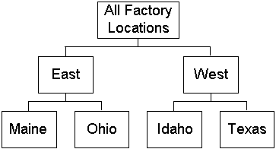

รูปที่ 3-2 ลำดับขั้นในการออกแบบไดเมนชัน

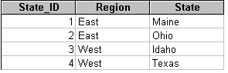
จากรูปแสดงลำดับขั้นของไดเมนชัน Location โดยไดเมนชันนี้ถูกกำหนดมาจากการเลือกRegion และ State จากตารางข้างล่าง

รูปที่ 3-3 แสดงตารางของไดเมนชัน

จากตารางนี้ State_ID จะถูกนำไปเป็น Foreign Key ของตารางแฟ็คที่เกี่ยวข้องต่อไป
- ตัววัดค่า ( measure )
เป็นแอททริบิวท์ที่เป็นตัวเลขของแฟ็คแสดงประสิทธิภาพหรือพฤติกรรมของธุรกิจที่เกี่ยวข้องกับไดเมนชัน ซึ่งสมาชิกที่แท้จริง จะเรียกว่า ตัวแปร ( Variables )

3.2 การออกแบบข้อมูล ( Data Modeling )
การออกแบบข้อมูล เป็นขั้นตอนที่สำคัญในการสร้างดาต้าแวร์เฮาส์ เพราะการออกแบบจะทำให้สามารถมองระบบที่กำลังจะสร้างได้ชัดเจนยิ่งขึ้น
3.2.1 Data Cubes
ในดาต้าแวร์เฮาส์นั้น ข้อมูลจะถูกสร้างให้อยู่ในรูปแบบที่ง่ายต่อการมองและวิเคราะห์ โดยจะสร้างเป็นแบบลูกบาศก์หรือคิวบ์โดยส่วนใหญ่แล้วมักจะเป็น 3 มิติ หรือมากกว่า 3 มิติ ( มากกว่า 3 มิติ จะเรียกว่า Hypercube )
3.2.2 โอเปอเรชัน ( Operation ) ที่ใช้ในการวิเคราะห์ข้อมูล
ผู้ออกแบบข้อมูลสามารถใช้ Dimensional Modeling ที่รองรับ OLAP และรองรับการตัดสินใจ โดยการวิเคราะห์ข้อมูลใน OLAP Services จะมีอยู่ 4 โอเปอเรชันด้วยกัน คือ Drill-down, Drill-up, Slicing และ Dicing
- Drill-down และ Drill-up
Drill-down และ Drill-up เป็นโอเปอเรชันที่ใช้สำหรับการมองข้อมูลที่เป็นระดับๆ ในไดเมนชัน โดยการ Drill-down จะทำให้เห็นรายละเอียดของข้อมูลในระดับที่ลึกลงไป ในขณะที่การ Drill-up นั้นจะเป็นการดูรายละเอียดของข้อมูลในระดับที่สูงขึ้น ดังแสดงในตารางที่ 3-2

 | Quarter | Ford | Mercury
A B C-Autos | Q1 – 1998 | 120 | 89
 | Q2 – 1998 | 123 | 91
 | Q3 – 1998 | 101 | 75
 | Q4 – 1998 | 99 | 73
Drill-Up ↑
Drill-Down ↓
 | Month | Ford | Mercury
A B C-Autos | Oct – 1998 | 40 | 31
 | Nov – 1998 | 35 | 29
 | Dec – 1998 | 24 | 13

ตารางที่ 3-2 แสดงการ Drill-down และ Drill-up

จากตารางที่ 3-2 เป็นข้อมูลแสดงการขายรถยนต์ของตัวแทนจำหน่าย ซึ่งจะแบ่งเป็น 4 ควอเตอร์
( Quarter ) ด้วยกัน เมื่อทำการ Drill-down ในควอเตอร์ที่ 4 ( Q4 – 1998 ) แล้วจะเห็นว่าจะเป็นการแสดงข้อมูลในระดับของเดือนใน Q4 ( เดือนตุลาคม ถึง เดือนธันวาคม ) ส่วนการ Drill-up จะแสดงผลตรงกันข้ามกับการ Drill-down นั่นเอง เช่น ถ้า Drill-up ข้อมูลในระดับเดือน ก็จะเห็นข้อมูลแสดงในระดับของ
ควอเตอร์
- Slicing และ Dicing
การตัดข้อมูล ( Slicing ) เวลาที่ทำการวิเคราะห์ข้อมูลสามารถที่จะวิเคราะห์ข้อมูลได้เพียงบางช่วงหรือเฉพาะส่วนที่สนใจเท่านั้นส่วนการหมุนข้อมูล ( Dicing ) ก็สามารถหมุนหรือสับเปลี่ยนตำแหน่งของไดเมนชันได้ ดังตารางที่ 3-3, 3-4 และ 3-5

1998 Sales |  | Ford |  | Mercury
 | Quarter | Escort | Taurus | Tracer | Sable
Midwest  Northeast | Detroit  Cleveland  Philadelphia  New Jersey | 21  19  8  9 | 39  40  26  19 | 13  9  3  5 | 33  35  19  12

ตารางที่ 3-3 แสดงการตัดข้อมูล ( Slicing )

1998 Sales |  | 1998 Ford and Mercury
 | Quarter | Q1 | Q2 | Q3 | Q4
Midwest  Northeast | Detroit  Cleveland  Philadelphia  New Jersey | 119  104  99  65 | 134  124  110  79 | 128  120  109  78 | 110  101  89  69

ตารางที่ 3-4 แสดงการหมุนข้อมูล ( Dicing )
1998 Sales |  | 1998 Ford Only
 | Quarter | Q1 | Q2 | Q3 | Q4
Midwest  Northeast | Detroit  Cleveland  Philadelphia  New Jersey | 73  65  33  36 | 80  79  59  45 | 73  79  49  49 | 70  59  38  38

ตารางที่ 3-5 แสดงการตัดข้อมูลจากข้อมูลในตารางที่ 3-4

จากตารางข้างต้น ประกอบไปด้วย 3 ไดเมนชัน คือ Geographic location, Time และ Product
( รถยนต์ ) ในตารางที่ 3-3 เป็นการตัดข้อมูลการวิเคราะห์เฉพาะรถยนต์ยี่ห้อ Ford และ Mercury ใน 4 เมืองทางเขต Midwest และ Northeast ในปี 1998 ในตารางที่ 3-4 แสดงการหมุนข้อมูล โดย Time จะกลายเป็นไดเมนชันหลัก ส่วนในตารางที่ 3-5 เป็นการตัดข้อมูลจากตารางที่ 3-4 ที่เลือกเฉพาะรถยนต์ยี่ห้อ Ford ขึ้นมาวิเคราะห์เท่านั้น

3.3 โครงสร้างฐานข้อมูล ( Database Schema )
โครงสร้างฐานข้อมูลหลัก ๆ จะมีอยู่ 2 รูปแบบ คือ สกีมาแบบดาว ( Star Schema ) และสกีมาแบบสโนว์เฟลก ( Snowflake schema )
3.3.1 สกีมาแบบดาว
สกีมาแบบดาวเป็นวิธีหนึ่งของไดเมนชันแนลโมเดล ซึ่งเป็นชื่อที่ใช้กันมานานแล้ว เนื่องจากมีรูปร่างคล้ายกับดาว ซึ่งประกอบไปด้วยตารางใหญ่ 1 ตารางอยู่ตรงกลาง และมีตารางเล็ก ๆ ที่มีความสัมพันธ์กับตารางหลักอยู่รอบๆ ตารางหลักนี้จะเป็นตารางเดียวที่ใช้การเชื่อมต่อแบบหลายจุด ( Multiple join ) เพื่อเชื่อมต่อกับตารางอื่น ๆ แต่ตารางอื่น ๆ ที่อยู่รอบ ๆ จะมีการเชื่อมต่อเพียงแค่จุดเดียว ( Single join ) เพื่อเชื่อมเข้ากับตารางหลักเท่านั้น
ตารางหลัก จะเรียกว่า ตารางแฟ็ค ( Fact Table )
ตารางอื่น ๆ จะเรียกว่า ตารางไดเมนชัน ( Dimension Table )
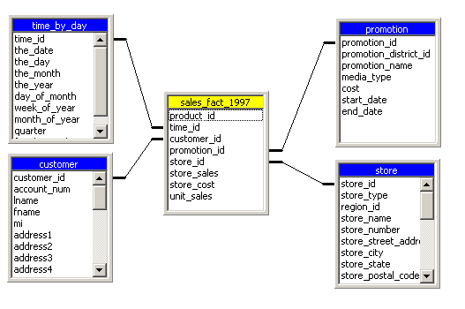รูปที่ 3-4 แสดงโครงสร้างฐานข้อมูลที่เป็นสกีมาแบบดาว ( Star Schema )

3.3.2 สกีมาแบบสโนว์เฟลก ( Snowfake Schema )
ตารางไดเมนชันที่มีข้อมูลแบบเป็นลำดับขั้น ( Hierarchy ) อาจจะมีการแตกข้อมูลออกมาเป็นตารางย่อย ๆ เพื่อให้ผู้ออกแบบสามารถเข้าใจได้ง่ายยิ่งขึ้น ซึ่งเรียกโครงสร้างนี้ว่า สโนว์เฟลก ( Snowflake ) ความสัมพันธ์ที่เป็นแบบ many – to – one แต่ละอันจะถูกแยกออกเป็นตารางย่อย ๆ โดย Primary key ของตารางย่อย จะต้องมี Foreign key ของตารางที่ตัวเองไปเกาะอยู่ ดังแสดงในรูปที่ 3-5
การทำโครงสร้างแบบสโนว์เฟลก อาจทำให้ประสิทธิภาพในการขับเคลื่อนลดต่ำลง เนื่องจากต้องมีการรวมกันระหว่างตารางย่อยกับตารางไดเมนชันอีกทีหนึ่ง รวมทั้งต้องสร้าง SQL ที่มากขึ้น แต่อย่างไรก็ตาม สโนว์เฟลกก็เหมาะสำหรับฐานข้อมูลที่มีขนาดใหญ่ เช่น มีจำนวนหลายแสนเรคอร์ด เพราะมีส่วนช่วยลดความซ้ำซ้อนลงได้ รวมทั้งโครงสร้างแบบสโนว์เฟลกมีข้อดี เช่น เมื่อต้องการเรียกดูเฉพาะฟิลด์ ( field ) ในตารางไดเมนชัน ที่เป็นสโนว์เฟลก ก็ทำเพียงแค่ดึงข้อมูลจากตารางไดเมนชันนั้นเพียง ตารางเดียวและทำการเชื่อมต่อกับตารางแฟ็คเท่านั้น ไม่ต้องทำการเชื่อมต่อระหว่างตารางไดเมนชันนั้นกับตารางย่อยของตัวมันเองอีกและจะไม่ทำให้เกิดปัญหาการอัพเดทโดยไม่ต้องทำการอัพเดทหลายที่

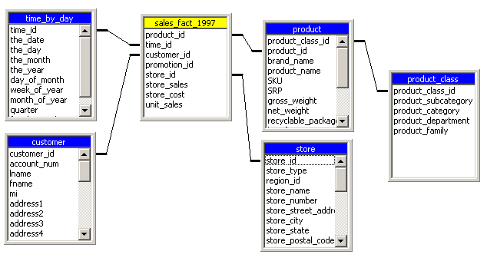รูปที่ 3-5 แสดงโครงสร้างฐานข้อมูลที่เป็นสกีมาแบบสโนว์เฟลก ( Snowflake Schema )

3.4 การรวมค่าข้อมูล ( Aggregation )
เนื่องจากข้อมูลพื้นฐานของไดเมนชันแนลดาต้าแวร์เฮาส์ ( Dimensional Data Warehouse ) จะประกอบด้วยเรคอร์ดจำนวนมาก ถ้านักวิเคราะห์ต้องการทำคิวรีโดยไม่มีการกำหนดข้อบังคับให้กับบางไดเมนชัน เนื่องจากในดาต้าแวร์เฮาส์จะมีเฉพาะแต่ข้อมูลพื้นฐานเท่านั้น ( Based-level data ) จึงทำให้เวลาคิวรีจะต้องทำการรวมข้อมูลภายในเรคอร์ดจำนวนมากมาย ซึ่งถ้าเป็นเช่นนี้จะทำให้การทำคิวรีเกิดความสิ้นเปลืองสูงมาก ดังนั้นจึงได้มีการทำการรวมค่าข้อมูลเอาไว้ล่วงหน้า เพื่อเร่งให้การทำคิวรีสามารถทำได้เร็วขึ้น มีประสิทธิภาพที่ดียิ่งขึ้น
การรวมค่าต้องมี fact table record ที่แสดงถึงข้อสรุปที่ได้จากตารางแฟ็ค ระดับพื้นฐาน ( Based-level fact table ) เป็นข้อมูลตัววัดมีขนาดเล็กที่สุด
การรวมค่ามีหลายชนิด และแต่ละชนิดจะมีตารางแฟ็คเป็นของตัวเอง ซึ่งตารางแฟ็คเหล่านี้จะถูกเรียกว่าเป็น Derivative fact table เพราะข้อมูลเหล่านั้นได้รับมาจากตารางแฟ็คระดับพื้นฐาน
เราสามารถสร้างการรวมค่าได้มากมายตามที่เราต้องการ ซึ่งในความเป็นจริงเราจะสร้างการรวมค่าไว้เฉพาะส่วนที่เราต้องการเท่านั้น ไม่จำเป็นต้องสร้างการรวบรวมทุก ๆ ฟิลด์ในแต่ละไดเมนชันและไม่จำเป็นต้องทำการรวมค่าในทุก ๆ ไดเมนชันด้วย

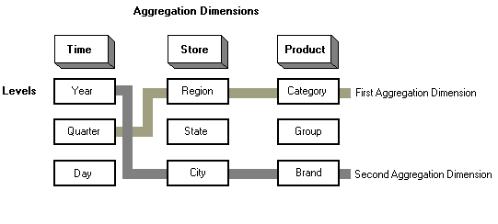
รูปที่ 3-6 แสดงการรวมค่า ( Aggregation )

3.5 Crosstabulation หรือ Crosstab
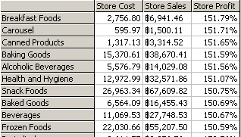 CrossTabs เป็นวิธีในการแสดงกลุ่มของข้อมูล เพื่อให้มีความสัมพันธ์กันและสามารถมองเห็นแนวโน้มได้ง่ายซึ่งฟิลด์ของตารางไดเมนชันจะอยู่ในรูปของ CrossTabs และค่าในแต่ละฟิลด์จะถูกแบ่งกลุ่มและถูกสรุปภายในไดแมนชัน ทำให้สามารถมองได้ง่ายกว่าแสดงแบบตารางปกติ

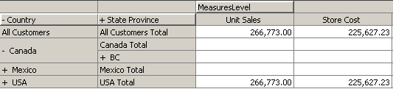รูปที่ 3-7 แสดงข้อมูลในตารางแบบปกติ

รูปที่ 3-8 แสดงข้อมูลในตารางแบบ CrossTabs

3.6 ขั้นตอนการออกแบบดาต้าแวร์เฮาส์
ในการออกแบบดาต้าแวร์เฮาส์ จะประกอบไปด้วย 4 ขั้นตอน คือ
3.6.1 เลือกกระบวนการทางธุรกิจ ( Business Process ) ที่ต้องการสร้าง
กระบวนการทางธุรกิจ เป็นกระบวนการหลักที่ต้องการทำในองค์กร ซึ่งกระบวนการนั้นมีระบบเดิมสนับสนุนอยู่ โดยข้อมูลในระบบนั้นสามารถนำมารวบรวม เพื่อทำเป็นดาต้าแวร์เฮาส์ได้ เช่น ใบสั่งของ ( Order ), ใบส่งของ ( Invoice ), สินค้าที่ส่งไป ( Shipments ), รายการสินค้า ( Inventory ) ฯลฯ
3.6.2 เลือกเกรน ( Grain ) ของกระบวนการทางธุรกิจ
เกรน : เป็นข้อมูลพื้นฐาน ข้อมูลที่เป็นอะตอมมิก ( Atomic ) ซึ่งถูกแสดงอยู่ในตารางแฟ็ค สำหรับกระบวนการนี้ เกรนที่มีอยู่ทั่วไป เช่น ข้อมูลการทำทรานแซคชันในแต่ละ, ข้อมูลของการทำงานในแต่ละวันหรือสรุปในแต่ละวัน, ข้อมูลสรุปการทำงานในแต่ละเดือน
3.6.3 เลือกไดเมนชันที่จะถูกนำมาใช้กับแต่ละเรคอร์ดของตารางแฟ็ค
ไดเมนชันที่มีอยู่โดยทั่วไป เช่น Product, Customer, Time ซึ่งแต่ละไดเมนชันจะถูกอธิบายแยกกันในลักษณะของแอททริบิวท์และจะถูกอธิบายเป็นตัวหนังสือ
3.6.4 เลือกแฟ็คที่มีการวัดหรือมีการประมวลผลหรือมีการคำนวณไว้แล้ว ที่จะเก็บอยู่ในแต่ละ เรคอร์ดของตารางแฟ็ค
ตัววัดที่มีอยู่โดยทั่วไป เช่น ปริมาณต่าง ๆ ซึ่งจะมีลักษณะเป็นตัวเลข ได้แก่ ยอดขาย, จำนวนสินค้าที่ ขายได้, ค่าใช้จ่ายทั้งหมด

